高考物理模拟试题
本卷分第Ⅰ卷(选择题)和第Ⅱ卷(非选择题)两部分。满分110分，考试时间90分钟。
第Ⅰ卷(选择题 共48分)
一、选择题(本大题共8小题， 每小题6分。在每小题给出的四个选项中，第1～5题只有一项符合题目要求，第6～8题有多项符合题目要求。全部选对的得6分，选对但不全的得3分，有选错的得0分。)
1．总质量约为3.8吨“嫦娥三号”探测器在距月面3m处关闭反推发动机，让其以自由落体方式降落在月球表面。4条着陆腿触月信号显示，“嫦娥三号”完美着陆月球虹湾地区。月球表面附近重力加速度约为1.6m/s^{4,}4条着陆腿可视作完全相同的四个轻弹簧，在软着陆后，每个轻弹簧获得的弹性势能大约是( )
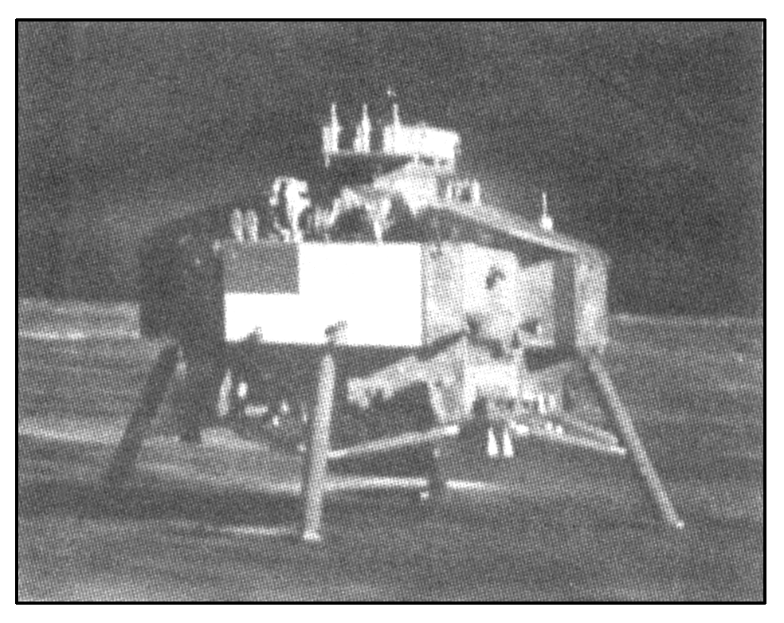
A．28 500J B．4 560J
C．18 240J D．9 120J
[答案] B
[解析] 由机械能守恒定律，mgh＝4E_{p}，解得E_{p}＝mgh/4＝4560J，选项B正确。
2．如图所示，理想变压器与电阻R、交流电压表V、交流电流表A按图甲所示方式连接，已知变压器的原副线圈的匝数比为＝101，电阻R＝10Ω。图乙是R两端电压u随时间变化的图象，U_{m}＝10V。则下列说法中正确的是( )
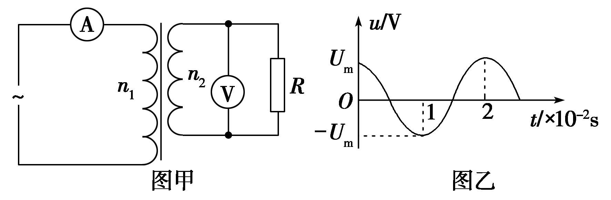
A．通过R的电流i_{R}随时间t变化的规律是i_{R}＝cos100πt(A)
B．电流表A的读数为A
C．电压表V的读数为10V
D．变压器的输入功率为10W
[答案] D
[解析] 根据R两端电压u随时间变化的图象可知，电压表V的读数为10V，选项C错误；由欧姆定律知，通过R的电流i_{R}随时间t变化的规律是i_{R}＝cos 100πt(A)，选项A错误；变压器输出功率P＝＝10W，因此变压器的输入功率为10W，通过R的电流的有效值为1A，则电流表A的读数为0.1A，选项B错误、D正确。
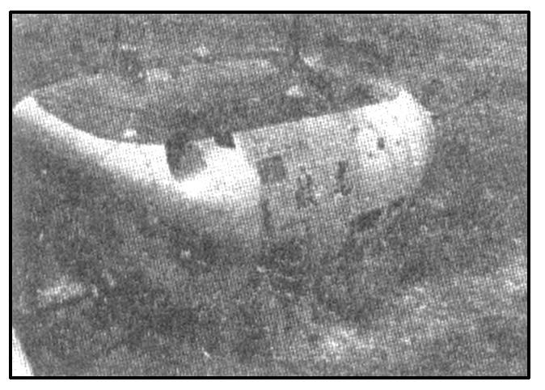
3.2012年6月27日，中国载人深潜器“蛟龙”号7 000m级海试最大下潜深度达7 062m，再创中国载人深潜记录。设潜水器在下潜或上升的过程中只受重力、海水浮力和海水阻力作用，已知海水浮力大小为F，设海水阻力与潜水器的速率成正比。当潜水器的总质量为m时恰好匀速下降，若使潜水器以同样速率匀速上浮，则需要抛弃物体的质量为(重力加速度为g)( )
A．－m B．2(m－)
C．m－ D．2m－
[答案] B
[解析] 由于潜水器上浮与下降的速率相等，则所受阻力也相等，设运动过程中的阻力为F_{f}，在匀速下降过程中：F＋F_{f}＝mg；在匀速上浮过程中：F＝m′g＋F_{f}。联立两式解得m′＝－m，则需要抛弃的质量为(m－m′)＝2(m－)，B正确。
4．在电梯内的地板上，竖直放置一根轻质弹簧，弹簧上端固定一个质量为m的物体。当电梯匀速运动时，弹簧被压缩了x，某时刻后观察到弹簧又被继续压缩了。则电梯在此时刻后的运动情况可能是( )
A．以大小为g的加速度加速上升
B．以大小为g的加速度减速上升
C．以大小为的加速度加速下降
D．以大小为的加速度减速下降
[答案] D
[解析] 当电梯匀速运动时，弹簧被压缩了x，mg＝kx；某时刻后观察到弹簧又被继续压缩了，物体所受合力向上，电梯加速度向上，由牛顿第二定律，＝ma，解得a＝。电梯在此时刻后的运动情况可能是：以大小为的加速度加速上升，或以大小为的加速度减速下降，选项D正确。
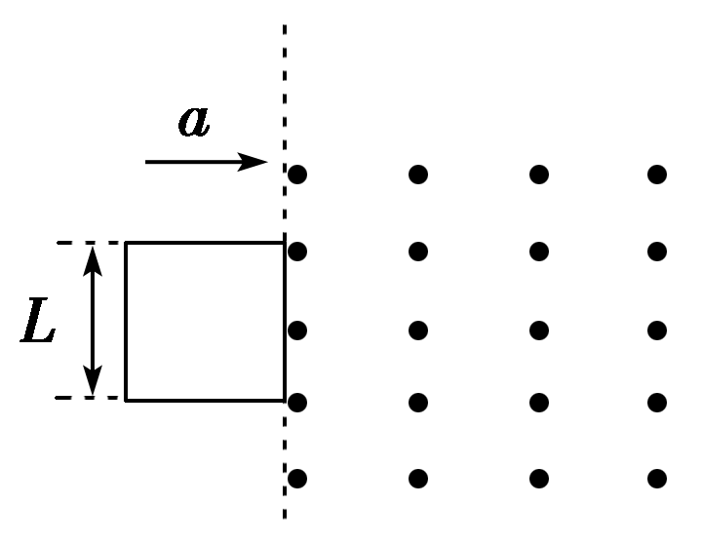
5．如图所示，虚线右侧存在匀强磁场，磁场方向垂直纸面向外，正方形金属框电阻为R，边长为L，自线框从左边界进入磁场时开始计时，在外力作用下由静止开始，以垂直于磁场边界的恒定加速度a进入磁场区域，t₁时刻线框全部进入磁场。规定顺时针方向为感应电流i的正方向。外力大小为F，线框中电功率的瞬时值为P，通过导体横截面的电荷量为q，则这些量随时间变化的关系正确的是( )
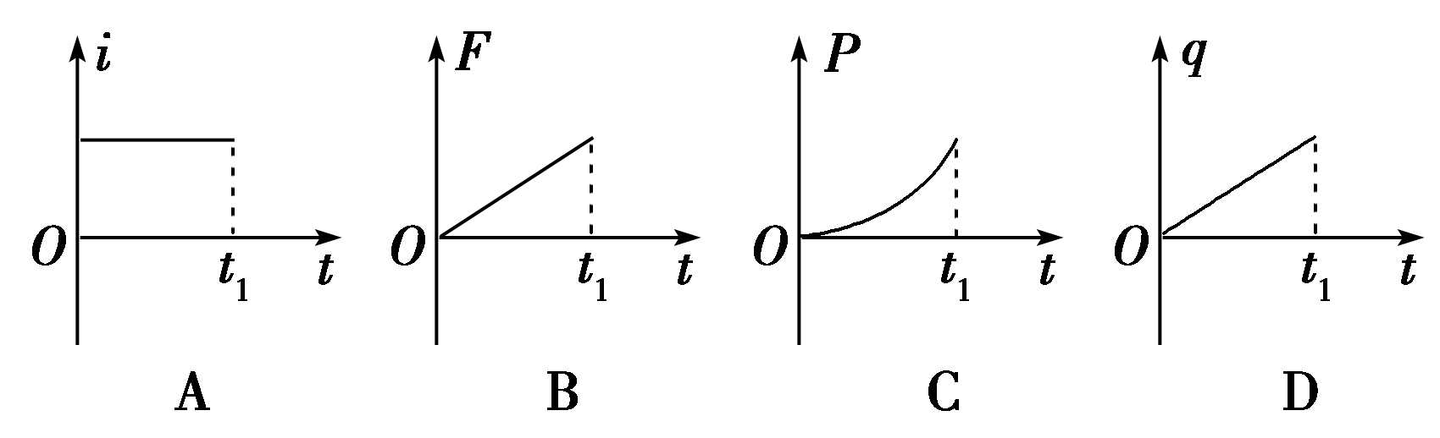
[答案] C
[解析] 线框速度v＝at,0～t₁时间内，产生的感应电动势随时间均匀增大，感应电流I均匀增大，安培力随时间均匀增大，外力F随时间变化关系是一次函数，但不是成正比的，功率P＝EI随时间变化关系是二次函数，其图象是抛物线，所以C正确，B错误；导体横截面的电荷量q＝It随时间变化关系是二次函数，其图象是抛物线，D错误。
6．如果把水星和金星绕太阳的运动视为匀速圆周运动，若从水星与金星在一条直线上开始计时，天文学家测得在相同时间内水星转过的角度为θ₁，金星转过的角度为θ₂(θ₁、θ₂均为锐角)，如图所示，则由此条件可求得的是( )
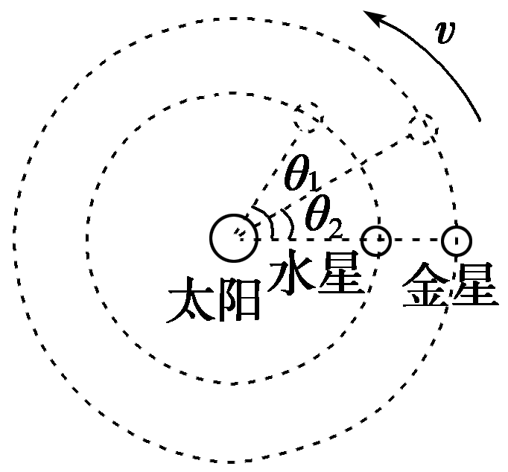
A．水星和金星的质量之比
B．水星和金星到太阳的距离之比
C．水星和金星绕太阳运动的周期之比
D．水星和金星绕太阳运动的向心加速度大小之比
[答案] BCD
[解析] 根据题述，在相同时间内水星转过的角度为θ₁，金星转过的角度为θ₂可得水星和金星二者角速度之比。由G＝mω²r，可以得到水星和金星到太阳的距离之比，选项B正确。由开普勒定律可以得到水星和金星绕太阳运动的周期之比，选项C正确。G＝ma可以得到水星和金星绕太阳运动的向心加速度大小之比，选项D正确。
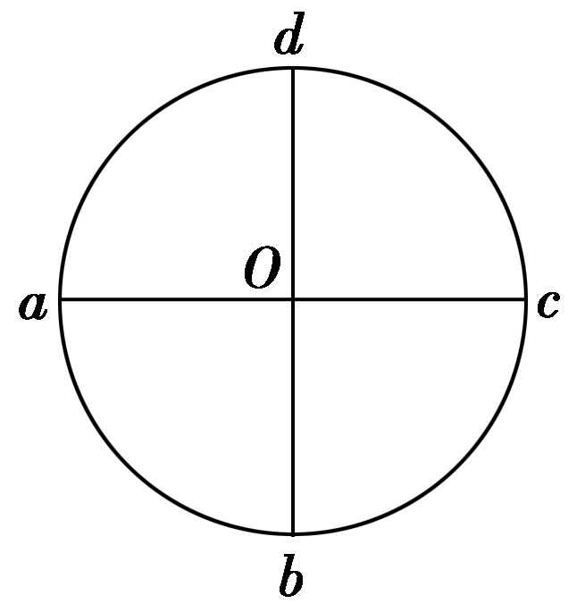
7.如图，abcd是一圆形区域，处于匀强电场中，并与电场方向平行。大量电子从圆形的中心O，以相同速率v向各个方向发射，电子从圆形边界上的不同点射出，其中到达a点的电子速度恰好为零，不计电子的重力，下列判断正确的是( )
A．在圆形边界上c点电势最高
B．到达c点的电子电势能最小，速率是2v
C．到达b、d两点的电子电势能相等，速率均是v
D．到达b、d两点的电子电势能可能不相等
[答案] AC
[解析] 根据题述到达a点的电子速度恰好为零，可知电场线方向沿ca方向，且满足eU_{Oa}＝mv²，在圆形边界上c点电势最高，a点电势最低，选项A正确；到达c点的电子电势能最小，由动能定理可得到达c点的电子速率是v，选项B错误；bd连线为一等势线，到达b、d两点的电子电势能相等，速率均是v，选项C正确、D错误。
8．如图所示，斜面体放置于粗糙水平地面上，物块A通过跨过定滑轮的轻质细绳与物块B连接，系统处于静止状态，现对B施加一水平力F使B缓慢地运动，使绳子偏离竖直方向一个角度，在此过程中物块A和斜面体始终处于静止状态，则( )
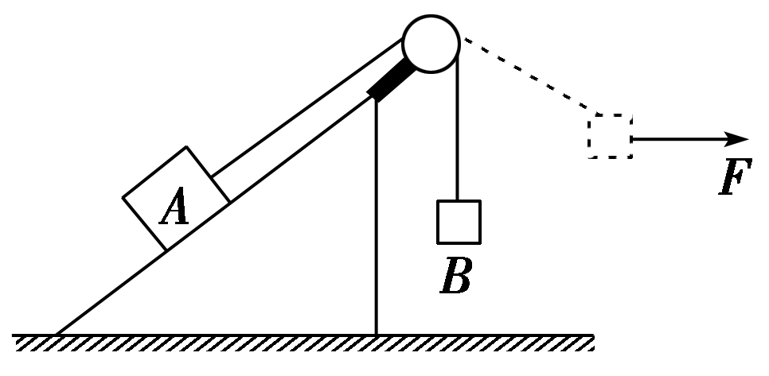
A．斜面体对物块A的摩擦力一直增大
B．地面对斜面体的支持力一直增大
C．地面对斜面体的摩擦力一直增大
D．地面对斜面体的支持力保持不变
[答案] CD
[解析] 取物块B为研究对象，分析其受力情况，设细绳偏离竖直方向角度为α，则有F＝mgtanα，T＝，在物块B缓慢拉高的过程中，α增大，则水平力F随之变大，对A、B两物块与斜面体整体而言，由于斜面体与物块A仍然保持静止，则地面对斜面体的摩擦力一定变大，但是因为整体竖直方向并没有受到其他力作用，故斜面体所受地面的支持力保持不变，选项C、D正确，B错误；在这个过程中尽管绳子张力变大，但是由于物块A所受斜面体的摩擦力开始并不知道其方向，故物块A所受斜面体的摩擦力的情况无法确定，选项A错误。
第Ⅱ卷(非选择题 共62分)
二、非选择题(包括必考题和选考题两部分。第9题～第12题为必考题，每个试题考生都必须作答。第13题～第15题为选考题，考生根据要求作答。)
(一)必考题(4题，共 47分)
9．(7分)在用DIS研究小车加速度与外力的关系时，某实验小组先用如图(a)所示的实验装置。重物通过滑轮用细线拉小车，位移传感器(发射器)随小车一起沿倾斜轨道运动，位移传感器(接收器)固定在轨道一端。实验时将重物的重力作为拉力F，改变重物重力重复实验四次，列表记录四组数据：
a/m·s^{－2} | 2.01 | 2.98 | 4.02 | 5.01
F/N | 1.00 | 2.00 | 3.00 | 4.00
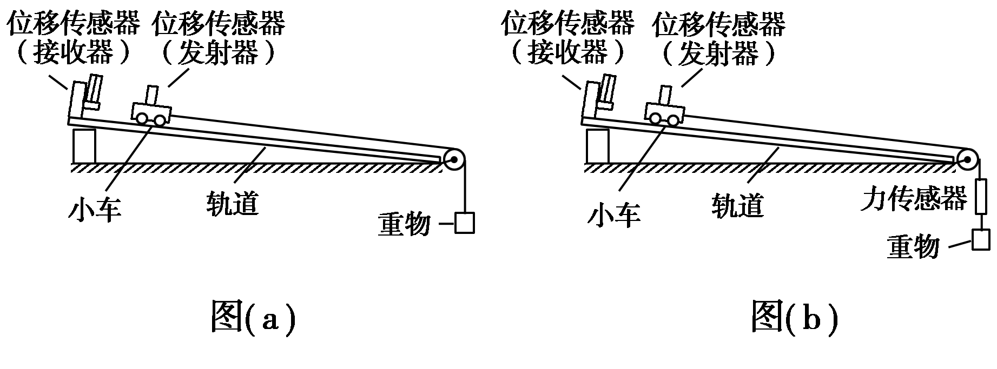
(1)在图(c)所示的坐标纸上作出小车加速度a随拉力F变化的图线；
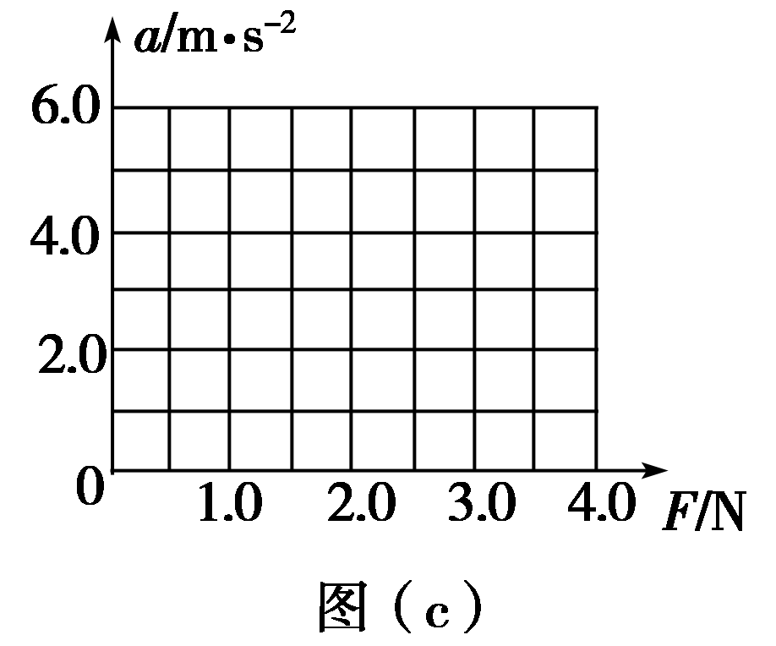
(2)从所得图线分析该实验小组在操作过程中的不当之处；
(3)如果实验时，在小车和重物之间接一不计质量的微型力传感器来测量拉力F，实验装置如图(b)所示，从理论上分析，该实验图线的斜率将________。(填“变大”、“变小”或“不变”)
[答案] (1)如图所示 (2)轨道倾角过大(或平衡摩擦力过度) (3)变大
[解析] (1)小车加速度a随拉力F变化的图线如图所示。
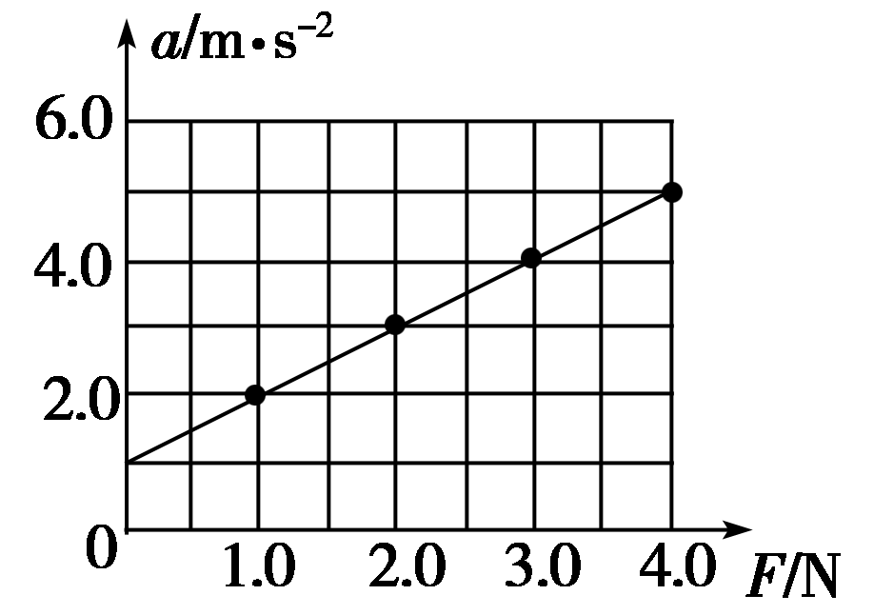
(2)观察图线可以发现，当外力F＝0时，加速度a≠0，说明在平衡摩擦力时轨道倾角过大，使得重力沿斜面向下的分力大于摩擦力。
(3)本实验中，以重物重力mg作为外力F，其实是整体的合力即F＝(M＋m)a，a＝，图象斜率为k＝；换用力传感器后，拉力F就是小车受到的真实拉力，此时有a＝，所以斜率为k′＝，因此斜率将变大。
10．(8分)有一根长陶瓷管，其表面均匀地镀有一层很薄的电阻膜，管的两端有导电箍M和N，如图甲所示。用多用电表欧姆挡测得MN间的电阻膜的电阻约为1kΩ，陶瓷管的直径远大于电阻膜的厚度。
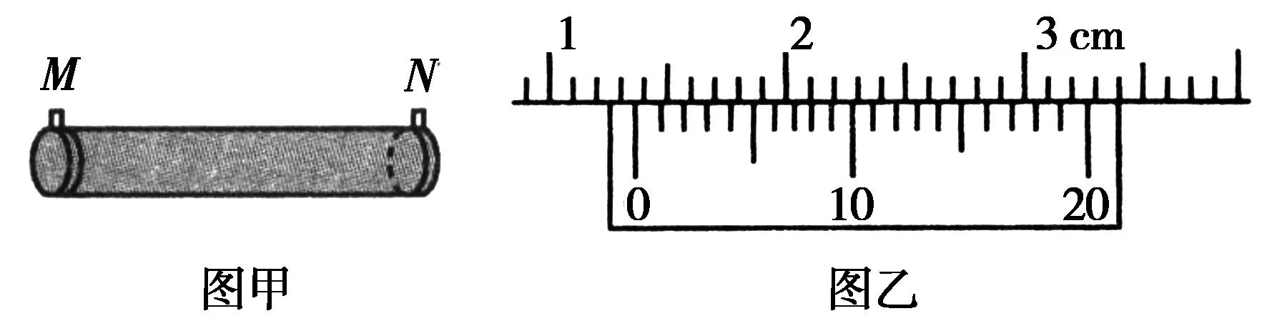
某同学利用下列器材设计了一个测量该电阻膜厚度d的实验。
A．刻度尺(最小分度为毫米)；
B．游标卡尺(游标尺为20分度)；
C．电流表A₁(量程0～5mA，内阻约10Ω)；
D．电流表A₂(量程0～100mA，内阻约0.6Ω)；
E．电压表V₁(量程5V，内阻约5kΩ)；
F．电压表V₂(量程15V，内阻约15kΩ)；
G．滑动变阻器R₁(阻值范围0～10Ω，额定电流1.5A)；
H．滑动变阻器R₂(阻值范围0～100Ω，额定电流1A)；
I．电源E(电动势6V，内阻不计)；
J．开关S及导线若干。
(1)他用毫米刻度尺测出电阻膜的长度为l＝10.00cm，用游标卡尺测量该陶瓷管的外径，其示数如图乙所示，该陶瓷管的外径D＝________cm。
(2)为了更准确地测量电阻膜的电阻，且调节方便，实验中应选用电流表________，电压表________，滑动变阻器________。(填写器材前面的字母代号)
(3)在方框内画出测量电阻膜的电阻R的实验电路原理图。(图中器材用题干中相应的物理量符号标注)

(4)若电压表的读数为U，电流表的读数为I，镀膜材料的电阻率为ρ，计算电阻膜厚度d的数学表达式为d＝________(用已知量的符号表示)。
[答案] (1)1.340 (2)C；E；G (3)如图所示 (4)
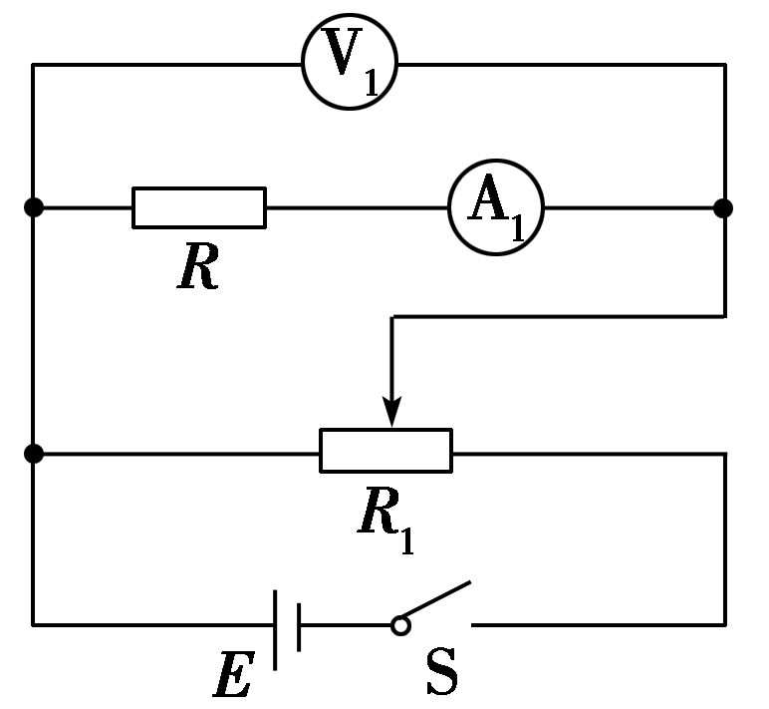
[解析] (1)该陶瓷管的外径D＝13mm＋8×0.05mm＝13.40mm＝1.340cm。
(2)电源电动势为6V，电压表选择V₁；流过电阻膜的最大电流约为5V/1kΩ＝5mA，因为电流表A₂的量程太大，指针偏转太小，测量误差太大，所以电流表应选择A₁；两个滑动变阻器的最大阻值都远小于待测电阻膜的阻值，所以应采用分压式接法，而采用分压式接法时要选择最大阻值较小的滑动变阻器，所以滑动变阻器选择R₁。
(3)因为待测电阻膜的阻值很大，所以电流表采用内接法；滑动变阻器采用分压式接法。实验电路原理图如图所示。
(4)根据R＝U/I，R＝ρ，S＝πDd可得，电阻膜厚度d＝。
11．(13分)如图所示，水平桌面上有一轻弹簧，左端固定在A点，自然状态时其右端位于B点。水平桌面右侧有一竖直放置的轨道MNP，其形状为半径R＝1.0m的圆环剪去了左上角120°的圆弧，MN为其竖直直径，P点到桌面的竖直距离是h＝2.4m。用质量为m＝0.2kg的物块将弹簧缓慢压缩到C点后释放，物块过B点后做匀变速运动，其位移与时间的关系为s＝6t－2t²(m)，物块飞离桌面后恰好由P点沿切线落入圆轨道。(不计空气阻力，g取10m/s²)
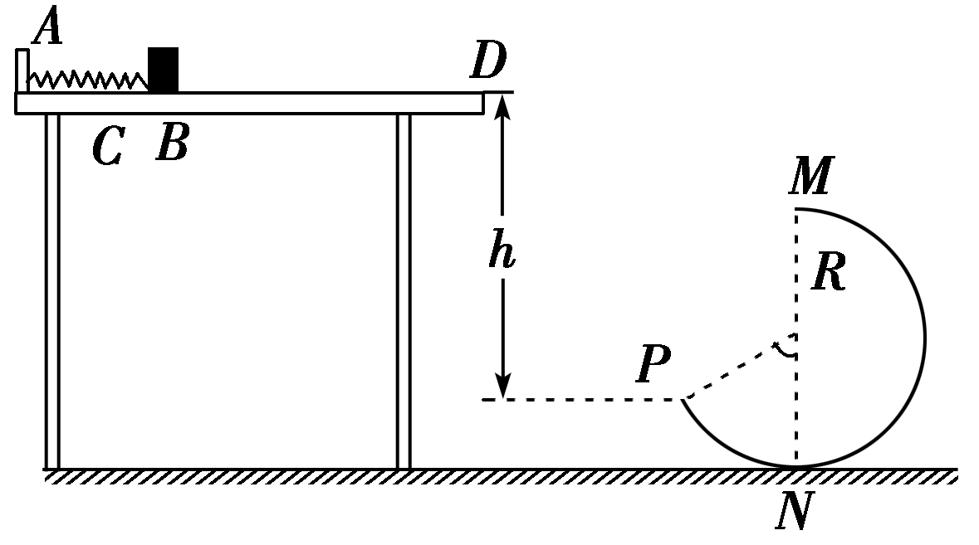
(1)求物块m过B点时的瞬时速度v_{B}及与桌面间的动摩擦因数μ；
(2)若轨道MNP光滑，求物块经过轨道最低点N时对轨道的压力F_{N}；
(3)若物块刚好能到达轨道最高点M，求物块从B点到M点的运动过程中克服摩擦力所做的功W。
[答案] (1)6m/s 0.4 (2)16.8N 方向竖直向下 (3)4.4J
[解析] (1)m过B点后遵从s＝6t－2t²(m)
所以知：v_{B}＝6m/s，a＝－4m/s²
由牛顿第二定律：μmg＝ma，解得μ＝0.4
(2)物块竖直方向的分运动为自由落体运动，
P点速度在竖直方向的分量v_{y}＝＝4m/s
P点速度在水平方向的分量v_{x}＝v_{y}tan30°＝4m/s
解得离开D点的速度为v_{D}＝4m/s
由机械能守恒定律，有mv＝mv＋mg(h＋R－Rcosθ)
得v＝74m²/s²
根据牛顿第二定律，有F_{N}′－mg＝m
解得F_{N}′＝16.8N
根据牛顿第三定律，F_{N}＝F_{N}′＝16.8N，方向竖直向下。
(3)物块刚好能到达M点，有mg＝m
解得v_{M}＝＝m/s
物块到达P点的速度v_{P}＝＝8m/s
从P到M点应用动能定理，有－mgR(1＋cosθ)－W_{PNM}＝mv－mv
解得W_{PNM}＝2.4J
从B到D点应用动能定理，
有－W_{BD}＝mv－mv
解得W_{BD}＝2J
物块从B点到M点的运动过程中克服摩擦力所做的功为：
2．4J＋2J＝4.4J
12．(19分)如图所示，在半径为R的圆形区域内有水平向里的匀强磁场，圆形区域右侧距离圆形区域右边缘为d处有一竖直感光板。圆形区域上侧有两块平行金属极板，金属极板上侧有一粒子源，粒子源中可以发射速度很小的质量为m的2价阳离子(带电量为＋2e)，离子重力不计。
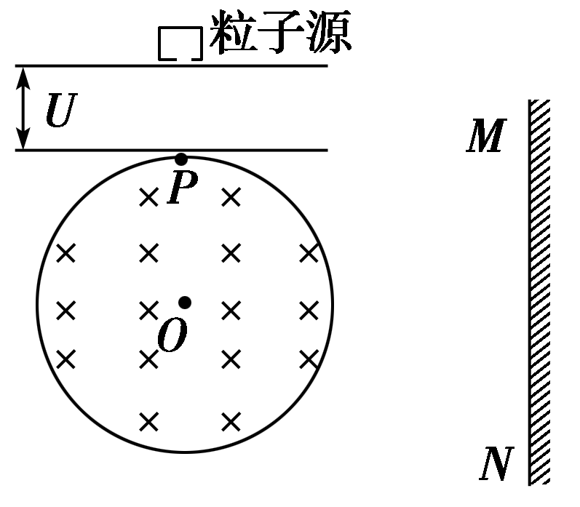
(1)若离子从圆形区域顶点P以速率v₀平行于纸面进入磁场，求在两块平行金属极板上所加的电压U；
(2)若离子从圆形区域顶点P以速率v₀对准圆心射入，若它刚好从圆形区域最右侧射出，垂直打在竖直感光板上，求圆形区域内磁场的磁感应强度B；
(3)若圆形区域内的磁场的磁感应强度为B，离子以某一速度对准圆心射入，若它从圆形区域右侧射出，以与竖直感光板成60°的角打在竖直感光板上，求它打到感光板上时的速度；
(4)若在圆形区域右侧加上竖直向下的匀强电场，电场强度为E，粒子从圆弧顶点P以速率v₀对准圆心射入，求离子打在M上的位置距离圆形区域圆心O的竖直高度h。
[答案] (1) (2) (3) (4)
[解析] (1)由动能定理可知，2eU＝mv，解得U＝。
(2)设离子进入磁场中做匀速圆周运动的轨道半径为r，根据题述，离子在磁场中的运动轨迹为四分之一圆周，且r＝R，如图甲所示，由牛顿第二定律得：2ev₀B＝m
解得：B＝。
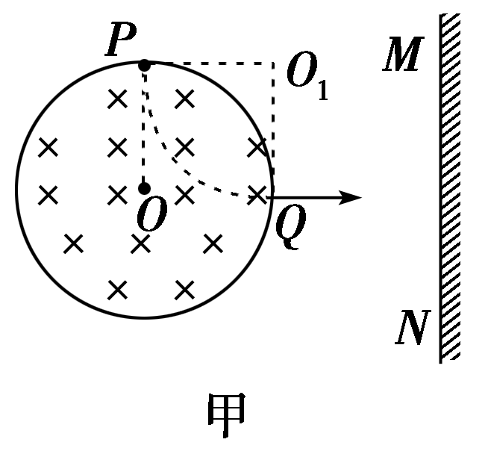
(3)根据题述可知离子以与竖直感光板成60°的角打在竖直感光板上，离子轨迹如图乙所示。由图中几何关系可知，tan60°＝
解得离子轨迹半径r＝R
由2evB＝m，解得：v＝。
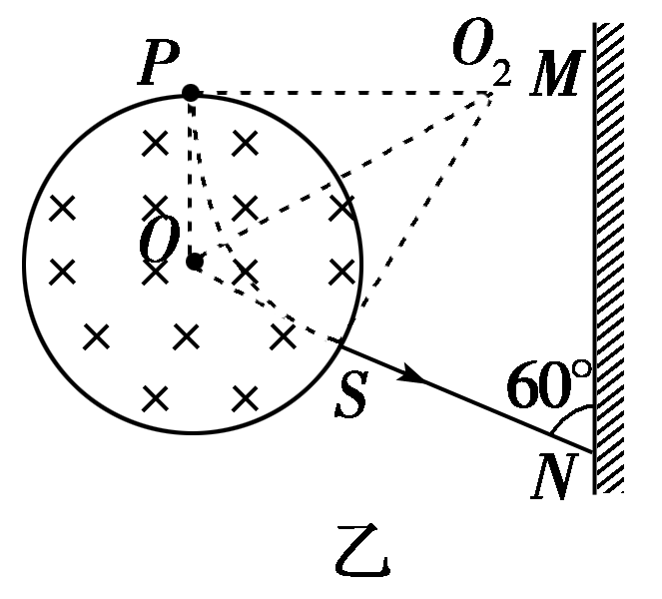
(4)离子从Q点射出后做类平抛运动，如图丙所示，且
d＝v₀t，h＝at²
a＝
联立解得：h＝。
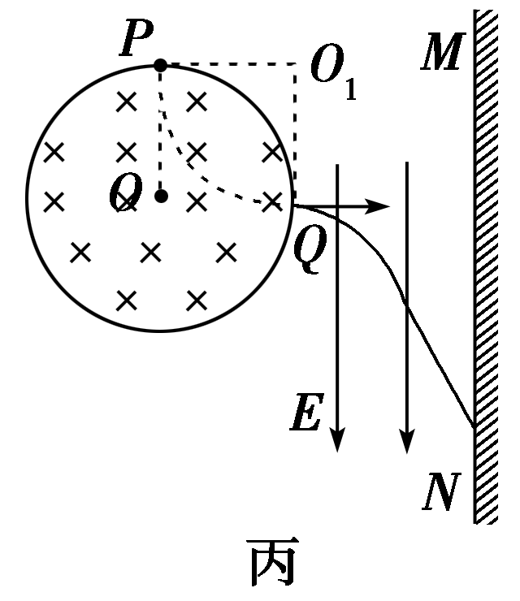
(二)选考题：共15分。请考生从给出的3道物理题中任选一题作答。如果多做，则按所做的第一题计分。
13．[物理—选修3－3](15分)
(1)(6分)下列说法中正确的是( )
A．温度越高，每个分子的热运动速率一定越大
B．从微观角度看，气体对容器的压强是大量气体分子对容器壁的频繁碰撞引起的
C．随着分子间距离的增大，分子间引力增大，分子间斥力减小
D．机械能不可能全部转化为内能，内能也无法全部用来做功以转化成机械能
(2)(9分)汽车行驶时轮胎的胎压太高容易造成爆胎事故，太低又会造成耗油量上升．已知某型号轮胎能在－40℃～90℃正常工作，为使轮胎在此温度范围内工作时的最高胎压不超过3.5atm，最低胎压不低于1.6atm。设轮胎容积不变，气体视为理想气体，请计算和回答：
①在t＝20℃时给该轮胎充气，充气后的胎压在什么范围内比较合适？
②为什么汽车在行驶过程中易爆胎，爆胎后胎内气体的内能怎样变化？说明理由。
[答案] (1)B (2)①2.01atm～2.83atm ②见解析
[解析] (1)热力学规律是统计规律，对单个分子没有意义，A错误；随着分子间距离的增大，分子间引力、斥力都减小，C错误；机械能可全部转化为内能，但是根据热力学第二定律可知，内能无法全部用来做功以转化成机械能，D错误；大量气体分子对容器壁的频繁碰撞是气体压强的微观产生原因，B正确。
(2)①由于轮胎容积不变，轮胎内气体做等容变化。设在T₀＝293K充气后的最小胎压为p_{min}，最大胎压为p_{max}。依题意，
当T₁＝233K时胎压为p₁＝1.6atm。
根据查理定律有＝
即＝
解得p_{min}＝2.01atm
当T₂＝363K时胎压为p₂＝3.5atm。
根据查理定律有＝
即＝，
解得p_{max}＝2.83atm，
所以胎压在20℃时的合适范围是2.01atm～2.83atm。
②汽车在行驶过程中，由于轮胎与路面的摩擦，致使胎内气体温度升高，压强变大，易爆胎；爆胎后，胎内气体一方面由于温度降低而放热，另一方面气体膨胀对外做功，根据热力学定律知，其内能减少。
14．[物理—选修3－4](15分)
(1)(6分)一列简谐横波沿x轴传播，t＝0时的波形如图所示，质点A与质点B相距1m，A点速度沿y轴正方向；t＝0.02s时，质点A第一次到达正向最大位移处，由此可知______。
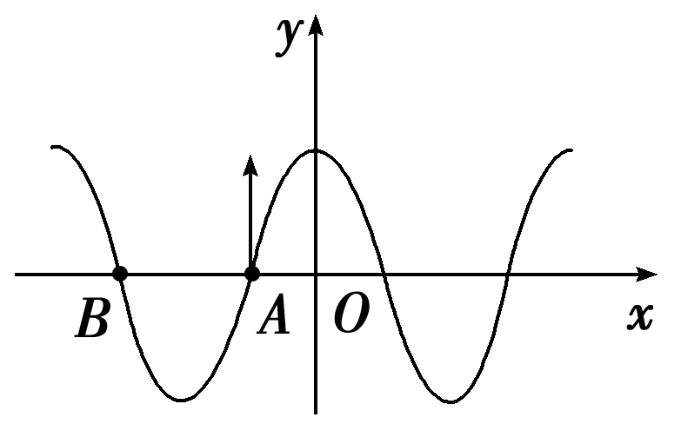
A．此波沿x轴负方向传播
B．此波的传播速度为25m/s
C．从t＝0时起，经过0.04s，质点A沿波传播方向迁移了1m
D．在t＝0.04s时，质点B处在平衡位置，速度沿y轴正方向
E．能与该波发生干涉的横波的频率一定为25Hz
(2)(9分)国内最长的梅溪湖激光音乐喷泉，采用了世界一流的喷泉、灯光和音响设备，呈现出让人震撼的光与水的万千变化，喷泉的水池中某一彩灯发出的一条光线射到水面的入射角为30°，从水面上射出时的折射角是45°。
①求光在水面上发生全反射的临界角；
②在水池中m深处有一彩灯(看做点光源)。求这盏彩灯照亮的水面面积。
[答案] (1)ABD (2)① 450 ② 22m²
[解析] (1)ABD
(2)①由折射定律
n＝，得n＝＝
刚好全反射，有n＝＝
得C＝45°
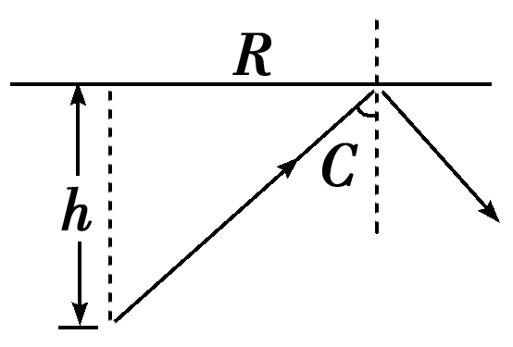
②作出光路图，如图由sinC＝，又由题意知，点光源照亮的水面边缘处光线刚好发生全反射，由几何知识得：
sinC＝
点光源照亮的水面面积为S＝πR²
联立并代入数据解得，S＝22m²
15．[物理—选修3－5](15分)
(1)(6分)下列说法中正确的是______。
A．α粒子散射实验证明了原子核还可以再分
B．天然放射现象的发现揭示了原子的核式结构
C．分别用X射线和绿光照射同一金属表面都能发生光电效应，但用X射线照射时光电子的最大初动能较大
D．基态氢原子吸收一个光子跃迁到激发态后，可能发射多种频率的光子
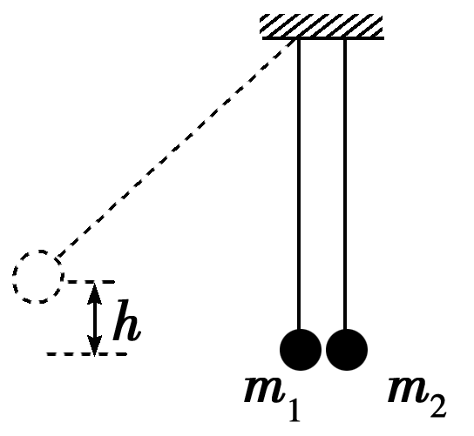
(2)(9分)如图，两个大小相同的小球用等长的细线悬挂在同一高度，静止时两个小球恰好接触，无相互挤压，两个小球质量分别为m₁和m₂(m₁<m₂)。现将m₁拉离平衡位置，从高h处由静止释放，与m₂碰撞后被弹回，上升高度为h₁，求碰后m₂能上升的高度h₂。(已知重力加速度为g)
[答案] (1)CD (2)
[解析] (1)CD
(2)m₁碰前 m₁gh＝m₁v
得v₁＝
碰撞过程动量守恒 m₁v₁＝－m₁v₁′＋m₂v₂′
碰后m₁反弹上升 m₁v′＝m₁gh₁
m₂上升 m₂v′＝m₂gh₂
联立解得h₂＝

